ENCUESTA PARA ESTUDIANTES

A continuación, encontrarás preguntas sobre tu Institución Educativa (colegio). No hay respuestas correctas o incorrectas; no se trata de un examen con nota, sino de que des tu opinión sobre tu colegio para que pueda mejorar. Te pedimos que respondas con la mayor sinceridad y confianza. Nadie sabrá lo que contestaste porque no vas a escribir tu nombre en la Encuesta. Muchas gracias por tu colaboración.
Responde todas las alternativas de las preguntas, marcando con una equis (X) sobre las opciones que se presentan para cada pregunta: “Siempre, a veces, nunca”

Situaciones de índole personal o individual
He sido responsable con mis tareas asignadas para el desarrollo de las guías
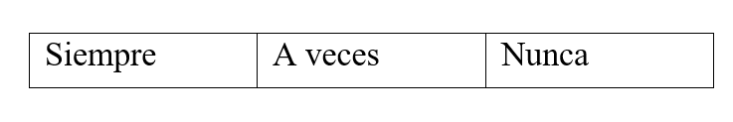

Me siento bien trabajando de manera autónoma

Me frustra o me pone triste no entender las orientaciones propuestas en los trabajos o guías

Me tengo que quedar solo/a por muchas horas

Me cuesta hablar de mis preocupaciones con mi familia

Siento que la comunicación es fluida entre estudiantes y profesores

Situaciones de índole familiar
Trabajan todos los adultos de mi familia

Nadie en mi hogar tiene tiempo para ayudarme con mis tareas del colegio o acompañarme durante el día

Mi acudiente o padre de familia acompaña mi proceso educativo (me ayuda a realizar mis tareas, o me ayuda a comprender las orientaciones propuestas en las guías)

Me agrada que los integrantes de mi familia ayuden con el desarrollo de mis tareas

Tengo una buena comunicación con su familia

Se presentan constantemente discusiones en mi familia

¿Siento que la comunicación es fluida entre padres y maestros?

Acceso a recursos
Cuento con los recursos necesarios para las clases virtuales (celular o computador, internet)

¿Los datos limitan mi acceso a Internet?

He planificado mi trabajo escolar del día o semana, y he cumplido con mis metas a tiempo.

Si no tengo acceso a internet en mi hogar busco o tengo otras alternativas

